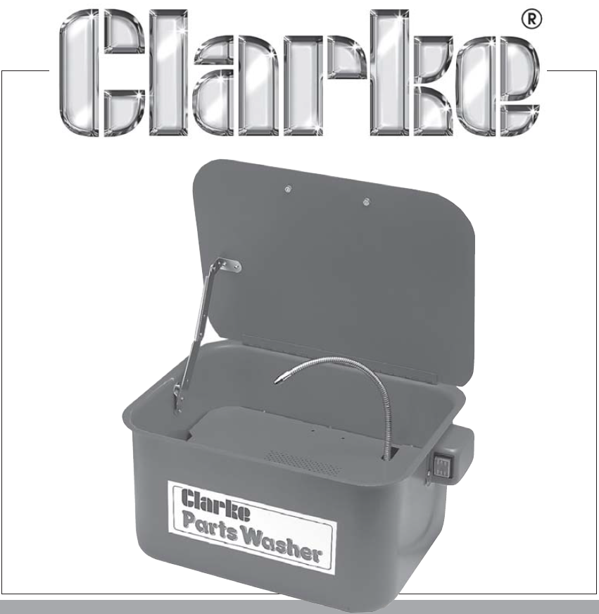

OSIENPESUALLAS
Malli CW2D
Käyttöohje


ESITTELY
Kiitos, kun ostitte tämän Clarke osienpesualtaan.

Ennen tämän altaan käyttöä, lue huolellisesti nämä käyttöohjeet läpi. Lukemalla nämä ohjeet varmistat altaan turvallisen käytön.

TAKUU

Tässä tuotteessa on tehdasviat kattava 12kk takuu. Säilytä kuitti ostosta todisteena. Takuu raukeaa, mikäli tuotetta käytettä väärin tai siihen tehdään omia muunnelmia.
Viallinen tuote tulee palauttaa jälleenmyyjälle. Tuotetta ei saa lähettää suoraan valmistajalle.
Takuu ei vaikuta lakisääteisiin oikeuksiin.

OMINAISUUDET

- Soveltuu kaikkiin rasvanpoistonesteisiin
- Sulkeutuu automaattisesti tulipalon sattuessa
- Helppo huoltoinen liuotinpumppu (230Vac)

TEKNISET TIEDOT

Moottori: 230V/1ph/50Hz
Purkausnopeus: 14.5l/min
Paino: 6.9kg
Mitat: 340x460x225mm
Max. säiliön kapasiteetti: 10l
Min. nesteen kapasiteetti: Riitettävä kattamaan pumpun aukko

TURVALLISUUS

Varoitus: Kuten kaikkien laitteiden käytössä, myös tämän laitteen käyttöön voi liittyä tiettyjä vahingon mahdollisuuksia. Varovaisuuden ja huolellisuuden avulla pienennät henkilövaurioiden riskiä. Mikäli laiminlyöt turvaohjeita, saattaa siitä seurata henkilö- ja/tai omaisuusvahinkoja.

1. Lue koko käyttöohje ja ymmärrä mitä siinä sanotaan.
2. Käytä laitteen käyttöön sopivia vaatteita, hanskoja ja suojalaseja. Tavalliset silmälasit eivät sovellu turvalaseiksi.
3. Poista aina iholle roiskuneet aineet. Hanki tarvittaessa ammattimaista apua.
4. Noudata aina rasvanpoistoaineen valmistajan ohjeita.
5. Tarkasta allas aina vaurioiden varalta. Ennen osienpesualtaan käyttöä tulee tarkastaa, että kaikki osat ovat kunnossa ja toimivat oikein, jolloin osienpesuallas toimii tarkoitetulla tavalla.
6. Irrota osienpesuallas virtajohdosta aina ennen sen puhdistusta tai huoltoa.
7. Pidä aina työskentelyalue siistinä. Epäsiistit työalueet ovat turvallisuusriski. Moppaa roiskuneet rasvanpoistoaineet välittömästi lattialta.
8. Pidä huoli työskentelyalueen riittävästä valaistuksesta. Varmista myös, että valaistus on suunnattu niin, että et työskentele varjossa.
9. Pidä lapset loitolla. Kaikki ulkopuoliset ihmiset tulee pitää loitolla työalueesta.
10. Pidä aina laite hyvässä kunnossa. Pidä pesuri puhtaana, jotta sen käyttö olisi mahdollisimman tehokasta ja turvallista.
11. Pidä huoli, että katkaisija on aina OFF -asennossa irrottaessasi laitteen virtajohdosta. Siten estät laitteen käynnistymisen vahingossa liittäessäsi sen takaisin virtajohtoon.
12. Pysy tarkkaavaisena laitteen käytön aikana. Suuri osa onnettomuuksista aiheutuu huolimattomuudesta.
13. Käytä asianmukaisia jalkineita ja säilytä aina tasapaino käytön aikana. Älä kurkottele.

SÄHKÖLIITÄNNÄT

VAROITUS! LUE NÄMÄ SÄHKÖTURVALLISUUSOHJEET KOKONAAN LÄPI ENNEN KUIN LIITÄT LAITETTA VIRTAPIIRIIN.

Varmista ennen laitteen käynnistämistä, että sähköjännite on sama kuin mitä on merkitty tyyppikilpeen. Tämä laite on suunniteltu toimimaan 230VAC 50Hz. Toisenlaiseen virtapiiriin yhdistäminen saattaa aiheuttaa vahinkoja.

Tämä laite voidaan sovittaa yhteen uudelleensuuntaamattoman pistokkeen kanssa. Mikäli sulake täytyy vaihtaa, tulee sulakekotelo asentaa uudelleen. Jos sulakekotelo katoaa tai vaurioituu, tulee se korvata uudella ennen kuin laitetta voi jälleen käyttää.

Jos laitteen pistoke on vaihdettava, koska se ei sovi yhteen pistorasian kanssa tai se on vaurioitunut, tulee se leikata irti ja korvata sopivalla johdolla. Johdotus ohjeet alapuolella. Vanha pistoke on hävitettävä asianmukaisesti.


VAROITUS! LAITTEEN VIRTAJOHDOT ON VÄRIKOODATTU SEURAAVASTI:
sininen=neutraali ruskea=jännite keltainen ja vihreä=maadoitus

Jos tämän laitteen virtajohtojen johtojen värit eivät vastaa pistokkeen merkintöjä, toimi seuraavasti:
- Sininen johto tulee liittää päätteeseen, joka on merkitty N-kirjaimella tai merkitty mustalla värillä.
- Ruskea johto tulee liittää päätteeseen, joka on merkitty L-kirjaimella tai merkitty punaisella värillä.
- Keltainen ja vihreä johto tulee liittää päätteeseen, joka on merkitty -merkillä tai E-kirjaimella tai on merkitty vihreällä värillä.

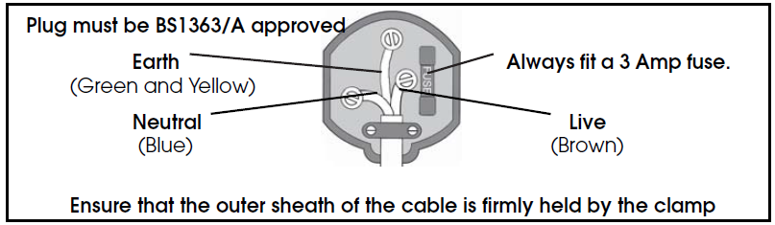
Pistokkeen tulee olla BS1363/A hyväksytty.
Sovita aina 3Amp sulakkeeseen.
Varmista, että kaapelin ulkovaippa kiinnittyy tiukasti kiinni.

Suosittelemme, että kaikki sähköihin liittyvät työt suoritetaan ammattilaisen sähkömiehen toimesta. ÄLÄ YRITÄ korjata laitetta itse tai tehdä sen johtoihin muutoksia.

ASENNUS JA KOKOAMINEN
1. Valitse tukeva ja tasainen alusta laitteelle hyvin tuulettuvassa tilassa, jossa ei ole avotulta.
2. Varmista, että kaikki pakkausmateriaali on poistettu ennen osienpesunesteen lisäämistä.

KÄYTTÖ

1. Täytä ainoastaan ei syttyvällä rasvanpoisto- tai puhdistusaineella. ÄLÄ TÄYTÄ LAITETTA LIUOTTIMILLA KUTEN PARAFIINEILLÄ, OHENTEILLA JNE.

2. Avaa kansi, käynnistä pumppu ja pidä puhdistettavaa osaa suuttimen alla. Pyörittele hitaasti puhdistettavaa osaa suuttimen alla, kunnes se on kokonaan puhdas.

3. Kun osa on puhdas, jätä se kuivumaan alustan päälle.
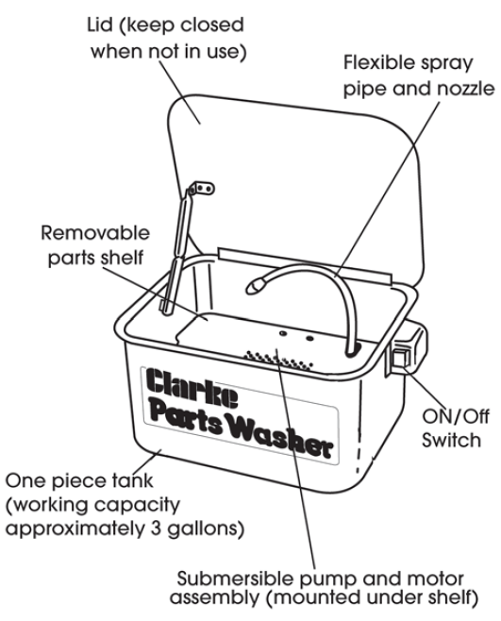
Upotettava pumppu ja moottori
Yksiosainen säiliö
(kapasiteetti n. 3gallonaa)
Irrotettava tavarataso
Kytkin
Joustava suihkutusputki ja -suutin
Kansi (pidä kiinni, kun ei käytössä)

4. Sammuta pumppu, sulje kansi ja irrota virtalähteestä.

5. Riisu suojalasit ja käsineet. Säilö ne asianmukaisesti.

HUOM: Kaikki roiskuneet nesteet ja tahrat tulee mopata välittömästi lattialta onnettomuuksien välttämiseksi.

TÄRKEÄÄ:

1. Laitteen kannessa on turvaliitos, joka aktivoituu ja sulkee kannen tulipalon sattuessa. Ominaisuus on kertakäyttöinen ja kun se on aktivoitunut, tulee se vaihtaa uuteen tulevaa käyttöä varten.
2. Älä päästä pestäviä osia putoamaan pumpun aukkoon, koska ne saattavat vaurioittaa pumppua ja sen toimintaa.

PESUAINEET

Tämä osienpesuallas on yhteensopiva Clarken vesipohjaisten puhdistusnesteiden kanssa. Tällaisia ovat esim.:
Laimennettavat: P/No: 3051063 ja 3051065
Käyttövalmiit: P/No: 3051064 ja 3051066
Mainitut tuotteet ovat ei-syttyviä ja biohajoavia.
Emme suosittele tämän tuotteen kanssa käytettäväksi liuotinpohjaisia aineita.
YMPÄRISTÖ

Älä hävitä osienpesualtaan rikkoutuneita komponentteja sekajätteessä. Kaikki käytetyt työkalut, tarvikkeet ja pakkausmateriaali tulee lajitella ja kierrättää asianmukaisesti voimassaolevien säädösten mukaisesti.

Öljy ja öljytuotteet kuuluvat eniten ympäristöä saastuttaviin tekijöihin. Älä koskaan hävitä öljyä sekajätteen mukana tai kaada sitä viemäriin. Kerää jäteöljy talteen vuotovarmaan säiliöön ja vie se paikalliseen kierrätyskeskukseen hävitettäväksi.

Ostaessasi tämän tuotteen sitoudut myös sen asianmukaiseen hävittämiseen. Noudata kaikkia lakeja ja säädöksiä tuotteen, sen osien ja käytettyjen aineiden hävittämisessä.

TÄRKEÄÄ
Muiden osien kuin valmistajan suosittelemien ja CLARKEN kanssa yhteensopivien käyttö saattaa johtaa laitteen vikatoimintaan ja aiheuttaa riskin turvallisuudelle. Muiden kuin suositeltujen osien käyttö mitätöi takuun.

OSALUETTELO
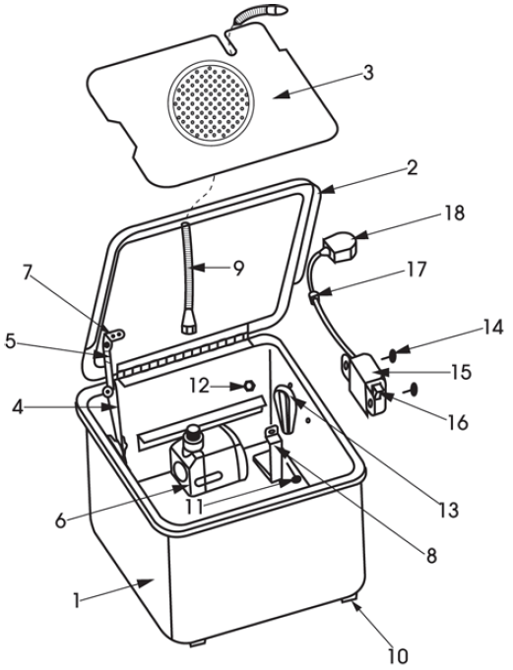
No | Osa | Osa nro.
1 | Säiliö | HT201
2 | Kansi | HT202
3 | Irrotettava taso | HT203
4 | Kannen pidike / paloturvallisuus pidike | HT204
5 | Turvalevy | HT205
6 | Pumppu | HT206
7 | Kiinnike | HT207
8 | Pumpun pidike | HT208
9 | Joustava letku | HT209
10 | Muovi alusta | HT210
11 | Ruuvi M5x12 | HT211
12 | Mutteri | HT212
13 | Suoja | HT213
14 | Ruuvi M4x12 | HT214
15 | katkaisijan kotelo | HT215
16 | Virtakytkin pistokkeella | HT216
17 | Jännitteen vapautus | HT217
18 | Virtakytkin pistokkeella | HT218

